Presseinformation  Mai 2026 |  | Ansprechpartner für die Redaktion:  Schüco International KG  Sandra Greiser  Karolinenstr. 1 – 15  33609 Bielefeld  Tel.: +49 (0)5217831174  Mail: PR@schueco.com  www.schueco.de/presse  www.schueco.com/press

Gründung neuer Schüco Tochtergesellschaft
Schüco Polymer Iberia S.L. stärkt Kunststoff-Geschäft in Spanien und Portugal

Weißenfels/Valdemoro. Mit Wirkung zum 1. Mai 2026 bündelt die Schüco Polymer Technologies KG ihr Kunststoffgeschäft in Spanien und Portugal in der neu gegründeten Tochtergesellschaft Schüco Polymer Iberia S.L. Damit stärkt das Unternehmen gezielt seine Präsenz auf der iberischen Halbinsel und schafft die Grundlage für ein noch leistungsfähigeres, marktspezifisch ausgerichtetes Angebot.

Die Schüco Polymer Iberia S.L. übernimmt ab dem 1. Mai 2026 das Kunststoffgeschäft der Schüco Polymer Technologies KG in Spanien und Portugal. Ziel der neuen Gesellschaft ist es, die Betreuung und Entwicklung der Partner in den iberischen Märkten weiter zu fördern und das Leistungsportfolio gezielt auszubauen. Im Fokus stehen dabei Premium-Systemlösungen, eine noch flexiblere Logistik sowie ein erweitertes Serviceangebot.

„Mit der Gründung von Schüco Polymer Iberia S.L. machen wir einen entscheidenden Schritt, um unsere Präsenz in Spanien und Portugal zu stärken. Mehr Nähe, Service und Mehrwert für unsere Partner“, sagt Ricardo González, Leiter des Geschäftsbereichs Polymer Iberia, Schüco Polymer Iberia S.L.

Der Geschäftssitz der Schüco Polymer Iberia S.L. befindet sich am bestehenden Schüco Standort in Valdemoro im Großraum Madrid, Spanien. Dort stehen moderne Büroflächen sowie ein Showroom zur Verfügung. Ergänzend dazu wurde ein neuer Logistik-Hub mit integriertem Lager für Kunststoffsysteme aufgebaut. Mit diesem wird die fokussierte Ausrichtung des Produktportfolios an regionale Marktanforderungen sowie eine schnellere Verfügbarkeit ermöglicht.

Die etablierten Teams in Valdemoro und Weißenfels sowie die enge Vernetzung mit der Metallbauorganisation Schüco Iberia S.L. sichern auch künftig eine kontinuierliche und verlässliche Betreuung der Schüco Partner. Zudem wurden im Zuge der Neugründung personelle Kapazitäten gezielt neu ausgerichtet und teilweise erweitert, um Servicequalität und logistische Leistungsfähigkeit weiter zu steigern.

www.schueco.com

Schüco – Systemlösungen für Fenster, Türen und Fassaden
Die Schüco Gruppe mit Hauptsitz in Bielefeld entwickelt und vertreibt Systemlösungen für die Gebäudehülle aus den Materialien Aluminium, Stahl und Kunststoff. Das Produktportfolio umfasst Fenster-, Tür-, Fassaden-, Lüftungs-, Sicherheits- und Sonnenschutzsysteme sowie intelligente und vernetzbare Lösungen für den Wohn- und Objektbau. Darüber hinaus bietet Schüco Beratung und digitale Lösungen für alle Phasen eines Bauprojektes – von der initialen Idee über die Planung, Fertigung und Montage bis hin zum After Sales Service mit Wartung und Instandhaltung. Ergänzt wird das Portfolio durch Maschinen zur Fertigung und einen kundennahen Service. Als eines der führenden Unternehmen der Bauindustrie hat sich Schüco dem Ziel verschrieben, Vorreiter für ganzheitliche Nachhaltigkeit zu sein und mit seinen Produkten und Services einen aktiven Beitrag zur Verwirklichung von Klimaneutralität und Kreislaufwirtschaft im Bauwesen zu leisten. 1951 gegründet, ist Schüco heute in mehr als 80 Ländern aktiv und hat mit 6.850 Mitarbeitenden in 2024 einen Jahresumsatz von 2,05 Milliarden Euro erwirtschaftet.
Weitere Informationen unter www.schueco.com

Die Bildfeindaten stehen im Schüco Newsroom unter
www.schueco.de/presse zum Download bereit.

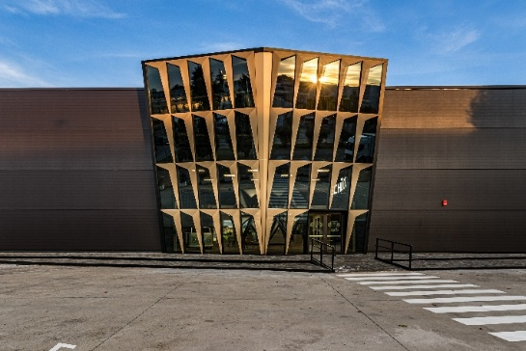
Nutzungsrecht: Schüco International KG

Schüco Polymer Iberia-Zentrale am Schüco Standort in Valdemoro, südlich von Madrid.

Nutzungsrecht: Schüco International KG
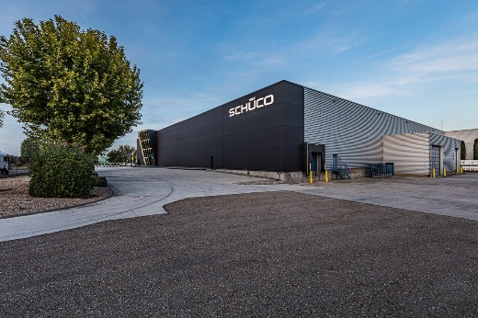

Regionales Lager und zentraler Logistik-Hub für Kunststoffsysteme der Schüco Polymer Iberia S.L. in Valdemoro / Madrid.

Fotograf: Matthias Schrumpf
Nutzungsrecht: Schüco Polymer Technologies KG


Ricardo González, Leiter des Geschäftsbereichs Polymer Iberia, Schüco Polymer Iberia S.L.

